本文档适用于使用路由器中继WIFI信号的用户
适用类型：F1203 问题分类：功能实现
1.设置万能桥接前必须知道上级WIFI信号的安全模式，信道，加密规则，密钥（这点非常重要！）
2.找一根网线，一头接电脑，一头接路由器LAN1/LAN2/LAN3任意接口

第一步：配置好电脑的IP地址
1.右键点击桌面上的“网上邻居”，选择“属性”

2.右键点击“本地连接”，选择“属性”
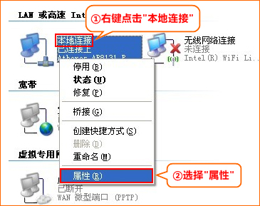
3.双击“Internet协议（TCP/IP）”
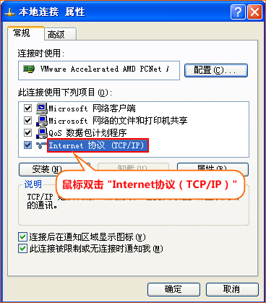
4.选择“自动获得IP地址”，“自动获取DNS服务器地址”，点击“确定”再点击“确定”即可：
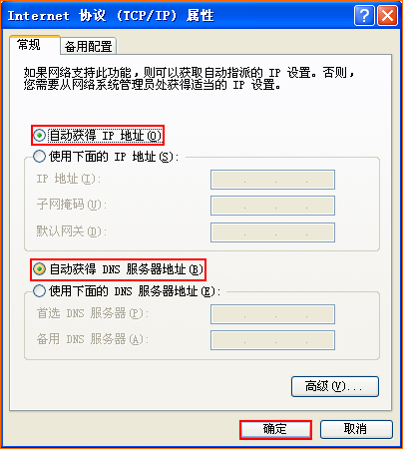
第二步：进入路由器设置界面
1.在浏览器中输入：192.168.0.1 按回车键，登录到路由器设置界面，如下图：
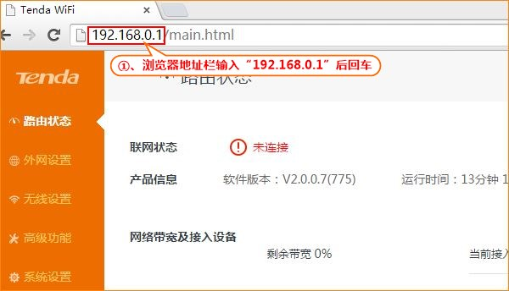

第三步：扫描需要中继的无线信号
2.点击“高级功能”-“万能桥接”，如下图：


3、开启万能桥接，选择上级无线信号SSID，输入上级无线信号密码，点击“保存”，如下图：
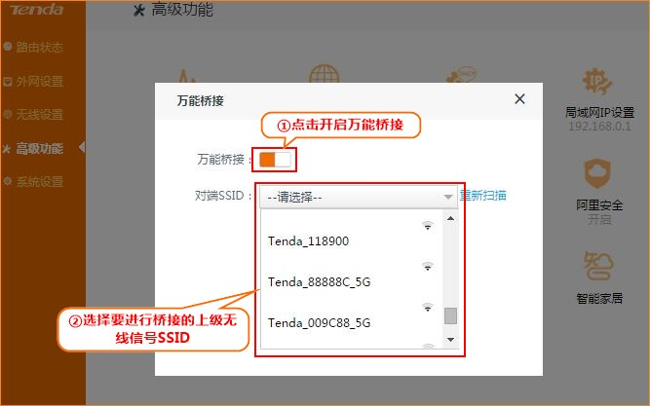
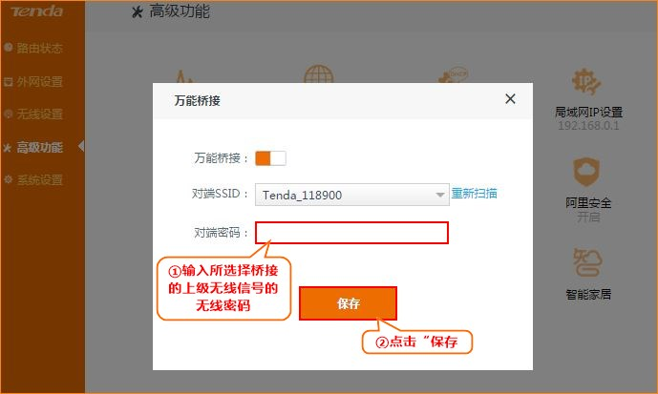

第四步：验证万能桥接是否成功
设置好之后，把路由器和电脑的之间的网线去掉，搜索路由器的无线信号，连接上即可。
点击电脑桌面左下角的开始—运行—输入CMD, 弹出黑色对话框之后在光标处输入如下命令，如出现下图所示内容，就证明万能桥接设置成功了。
